|  |  |  |  |  |
| --- | --- | --- | --- | --- |
| DOCENTE | **OLGA MIREYA DIAZ BEJARANO** | | | **RESUELVE LAS ACTIVIDADES DE LA GUÍA, RECUERDA ESCANEAR Y ENVIAR ESTE TRABAJO DESARROLLADO, AL CORREO QUE APARECE EN ESTE CUADRO. RECUERDA QUE TAMBIÉN DEBES ESCANEAR ENVIAR LAS ACTIVIDADES DESARROLLADAS EN EL CUADERNO.** |
| CORREO | omdiaz@educacionbogota.edu.co | | |
| ESTUDIANTE |  | | |
| CURSO | 202 | FECHA ENTREGA | Semana 2 |

1. Dibuja a tu familia dentro de la casa y en los renglones escribe el nombre de tus familiares y el parentesco que tienen contigo.

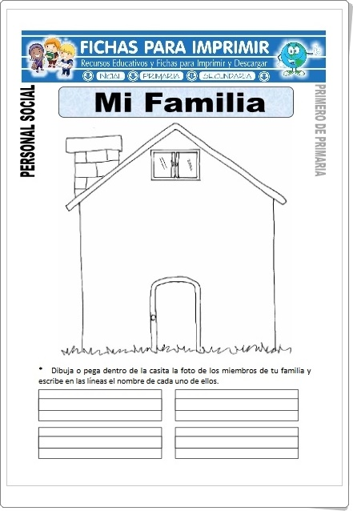





1. En el cuaderno de sociales escribe, el nombre de tu colegio, en donde se encuentra ubicado, y luego dibújalo. Además, escribe y dibuja lo que te gusta y lo que no te gusta de tu colegio.
2. ¿En cuál de estos dos lugares estudias? Colorea

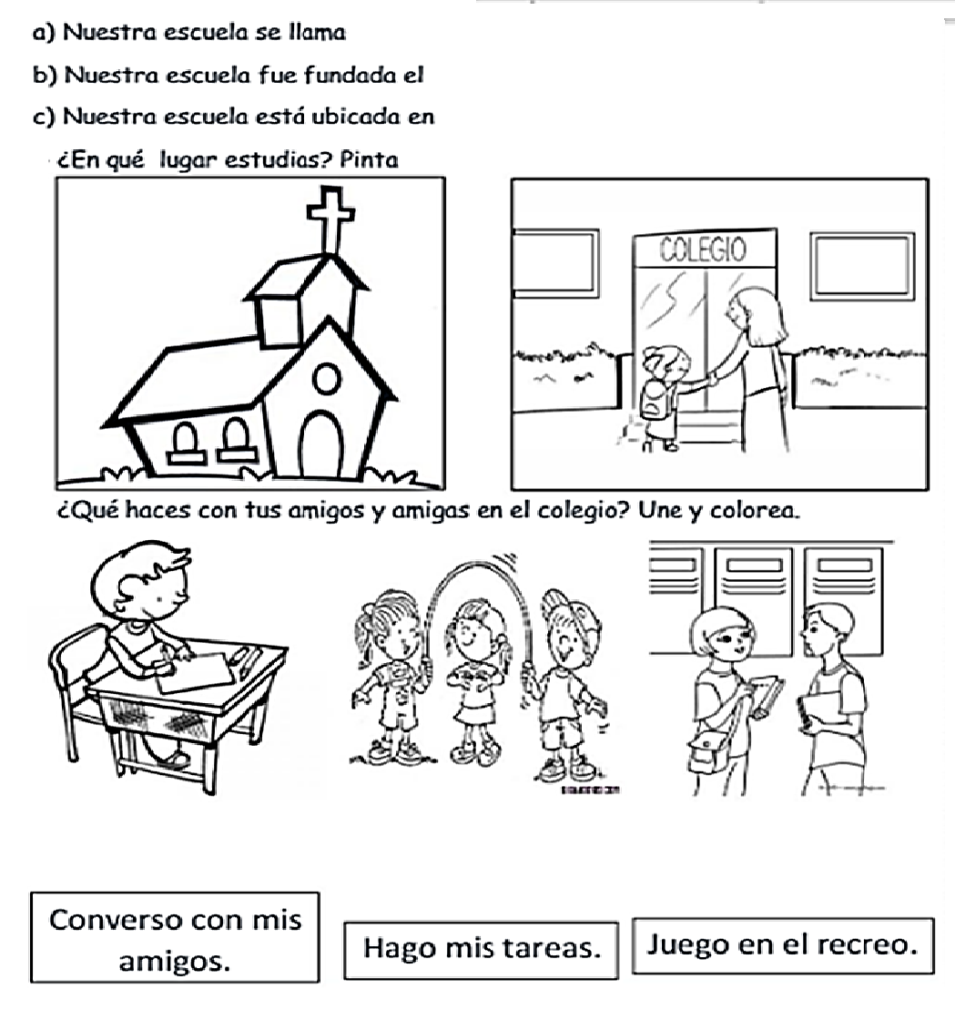

1. ¿Qué haces con tus amigos y amigas en el colegio?, lee, une y colorea
2. Observa con atención esta escena que se desarrolla en un barrio y escribe lo que están haciendo las personas según el número que llevan. Luego en el cuaderno de sociales escribe y dibuja los diferentes oficios que desarrollan las personas que viven en tu barrio.

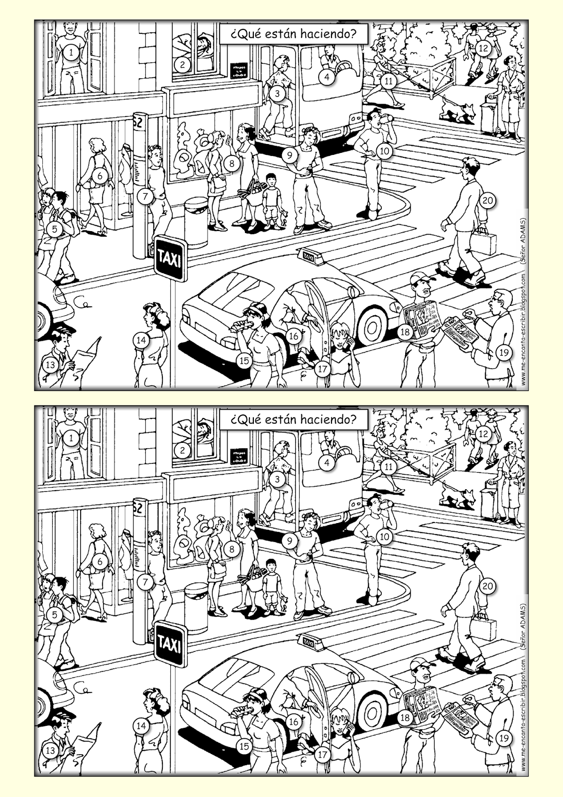

|  |  |
| --- | --- |
| 1. Abre la ventana | 11. |
|  | 12. |
|  | 13. |
|  | 14. |
|  | 15. |
|  | 16. |
|  | 17. |
|  | 18. |
|  | 19. |
|  | 20. |